請先下載:XAMPP 、 VScode 、 postman

**1. 複製git網址 :**

https://github.com/s1082204/testapi.git

**2. 開啟 VScode :**

並開啟資料夾 xampp / htdocs，並在裡面新增一個終端器

**3. 並在終端器裡輸入**

git clone <https://github.com/s1082204/testapi.git>

**4.開啟xampp與開啟內部的Apache 和MySQL**

(並顯示燈號為綠色)

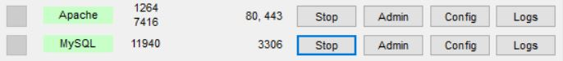

**5.回到vscode的終端器 : 並輸入 cd testapi**

如下圖:



**6.再繼續於終端器內輸入composer install**

**7.修改.env.example為.env**

**8.建立資料庫，並選擇編碼為**UTF8MB4_UNICODE_CI****

**9.建立使用者帳號，並給予上述資料庫權限**

**10.修改.ENV檔案中的**

DB_DATABASE= <- 給予資料庫名稱

DB_USERNAME= <- 給予使用者帳號

DB_PASSWORD= <- 給予使用者密碼

**11.回到終端器，並輸入**php artisan key:generate

**12.接著輸入**php artisan migrate

**13.繼續於終端器內輸入**php artisan serve --port=8001



**14.安裝/開啟POSTMAN** 並點選加號新增

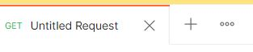

**15.在POSTMAN中輸入網址 :** http://localhost:8001/api/user



**16.點選Body下並選擇**



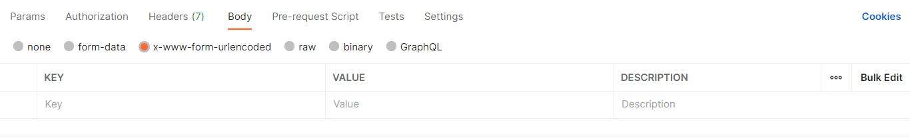

**17. 在key中輸入 | 在value輸入**

Name 任意名稱

Gender 男/女

age 任意年齡

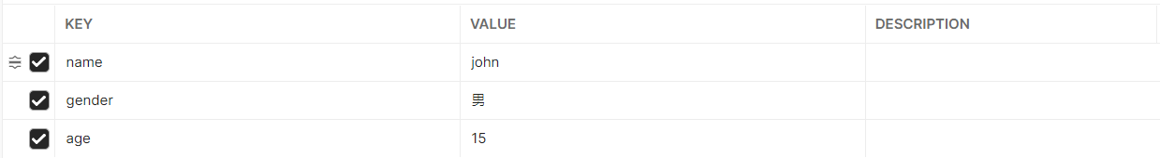

**18.如圖:**